Топливные элементы

Один из наиболее эффективных и экологически чистых способов получения электрической энергии – топливные элементы. В настоящее время топливные элементы применяют в самых разных областях – как стационарные электростанции, автономные источники тепло- и электроснабжения зданий, двигатели транспортных средств, ведутся работы по использованию их в качестве источников питания ноутбуков и мобильных телефонов.
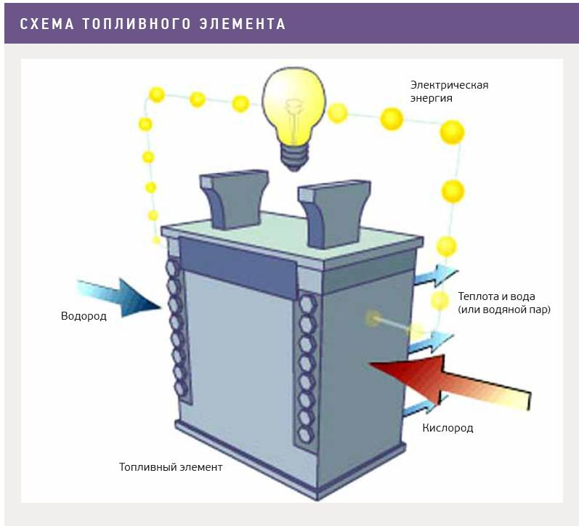В середине XIX века английский ученый Уильям Гроув создал «газовую батарею», в которой в процессе электрохимической реакции водорода и кислорода происходило образование молекул воды, при этом выделялась тепловая и электрическая энергия. Это и был первый топливный элемент, практическое применение которого началось в 1960-х годах в космической отрасли, где был необходим надежный, компактный и эффективный источник для энергоснабжения космических аппаратов.

Принцип работы
С практической точки зрения топливный элемент напоминает обычную гальваническую батарею. В отличие от батареи для производства электрической энергии он использует топливо, подаваемое от внешнего источника.
Топливный элемент преобразует химическую энергию топлива в электрическую напрямую, без процесса горения. Прямое электрохимическое преобразование топлива очень эффективно и привлекательно с точки зрения экологии, поскольку в процессе работы выделяется минимальное количество загрязняющих веществ, а также отсутствуют сильные шумы и вибрации. Для производства электрической энергии используют чистый водород, природный газ, аммиак, метанол, бензин и другоеводородосодержащие сырье. Источником кислорода является обычный воздух.
Когда в качестве топлива применяют чистый водород, выделяются теплота, вода (или водяной пар) и электрическая энергия. Следовательно, такой процесс не влечет за собой загрязнения воздушной среды и не создает парникового эффекта.
Если же используют водородосодержащее сырье, например природный газ, побочным продуктом реакции будут и другие газы – оксиды углерода и азота. Тем не менее и в этом случае выбросы в атмосферу загрязняющих веществ при эксплуатации топливных элементов настолько низки, что в некоторых районах США для их использования не требуется специального разрешения от государственных органов, контролирующих качество воздушной среды.Процесс химического преобразования топлива с целью получения водорода называется реформингом, а соответствующее устройство – реформером.
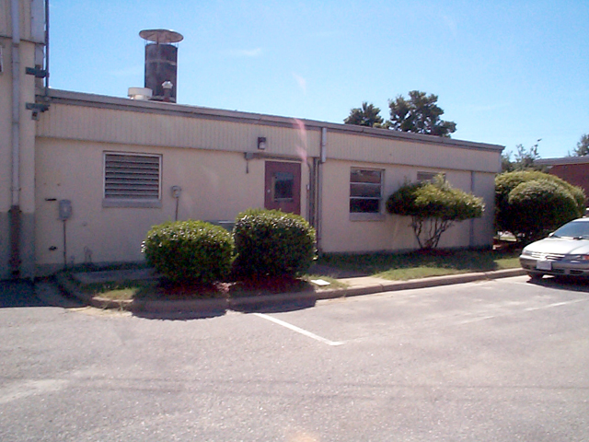
Техническое помещение экологического центра военной базы Fort Bragg
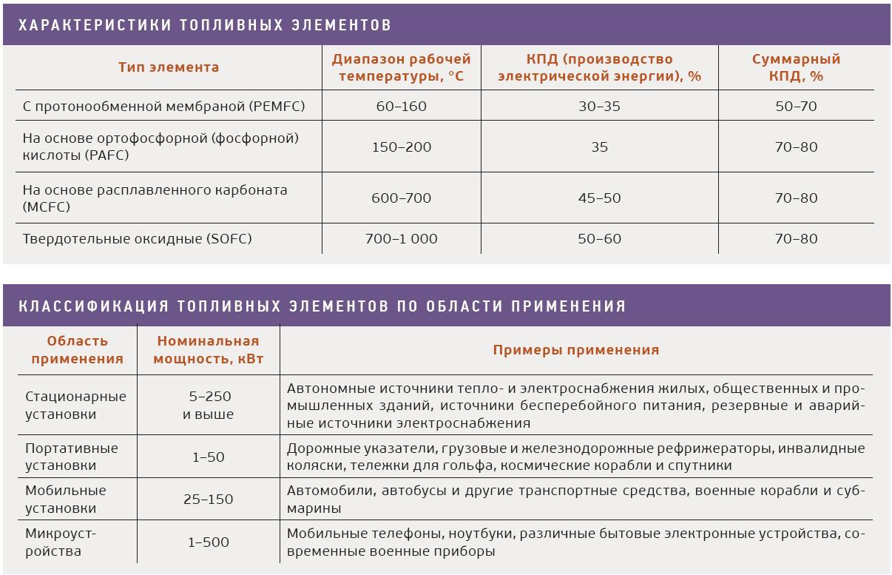

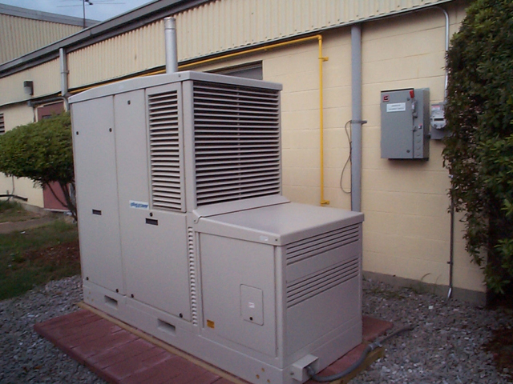Размещение топливного элемента SU-1
Водопровод и газовая магистраль
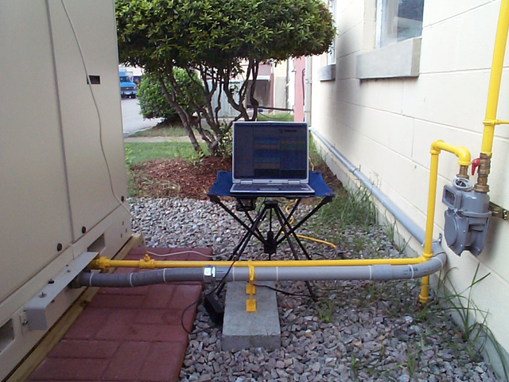Водопровод и газовая магистраль
Размещение топливного элемента SU-1

Пример реализации
Использование топливных элементов – перспективное направление в развитии автономных источников энергии (например, для энергоснабжения частных жилых домов и небольших офисов посредством небольших установок мощностью 3–5 кВт). Для оценки эффективности таких решений был реализован демонстрационный проект экологического центра военной базы Fort Bragg. В ходе реализации данного проекта не было задачи по снижению эксплуатационных расходов. Изучалась лишь возможность практического использования нового способа получения электрической энергии непосредственно на месте ее потребления.
Центр, несмотря на свое общественное назначение, представляет собой небольшое здание, аналогичное малоэтажным жилым домам. Опыт его эксплуатации может быть учтен и при проектировании, например, коттеджей.
Недостаток проекта в том, что стоимость 1 кВт•ч произведенной электроэнергии превышает стоимость энергии, которая поставляется из энергосистемы штата. Достоинство же проекта в его экологичности, хотя результаты уменьшения вредных выбросов сложно оценить экономически.
Рядом с техническим помещением экологического центра был установлен топливный элемент SU-1 производства компании Plug Power Corporation. Этот топливный элемент относится к типу PEM (с протонообменной мембраной), для функционирования которого необходимо некоторое количество воды. Его мощность составляет 5 кВт, рабочее напряжение 120/240 В, 60 Гц переменного тока. Топливный элемент установлен параллельно основной системе электроснабжения здания и работает при номинальной мощности 2,5 кВт. Он снабжен счетчиком электроэнергии и газовым счетчиком, что позволяет оценить его эффективность. Кроме этого, посредством обычной телефонной линии установлено модемное соединение с эксплуатирующей организацией, что позволяет оперативно получать информацию о различных нештатных и аварийных ситуациях, необходимости сервисного обслуживания и т. д.
Топливный элемент предназначен только для электроснабжения здания – тепловая энергия не используется.
Выбор места размещения топливного элемента определялся удобством подключения всех необходимых коммуникаций (газ, вода и электрическая энергия). Топливный элемент был размещен на улице у стены здания, для чего пришлось срубить одно дерево. Для устройства основания высотой 30 см был вырыт грунт на глубину 15 см и засыпан гранитной крошкой.
Из технического помещения к топливному элементу подводится вода, необходимая для его функционирования, в этом же помещении находится и электрическое оборудование. Точка подключения к газовой магистрали располагается с другой стороны здания, там же установлен и газовый счетчик. Регулятор давления газа входит в состав топливного элемента. Длина электрического кабеля составляет примерно 8 м, водяных труб – также 8 м, газовой трубы – 15 м.
Топливный элемент не является единственным источником электроэнергии в здании, а комбинируются с внешними источниками. Энергоснабжение данного здания может осуществляться от городской электросети в случае сбоев в работе топливного элемента или при превышении максимально допустимой нагрузки. Для автоматического отключения топливного элемента в схему включено защитное реле.
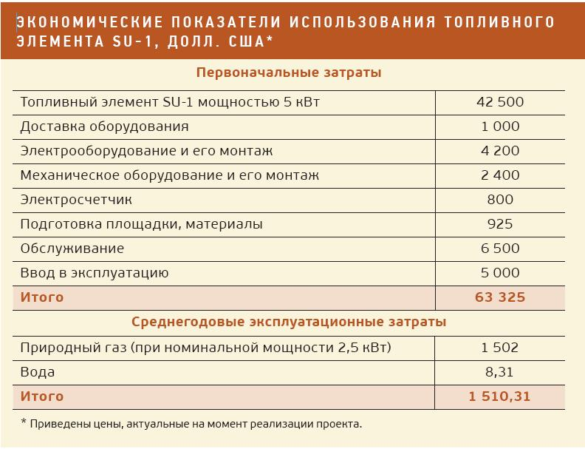

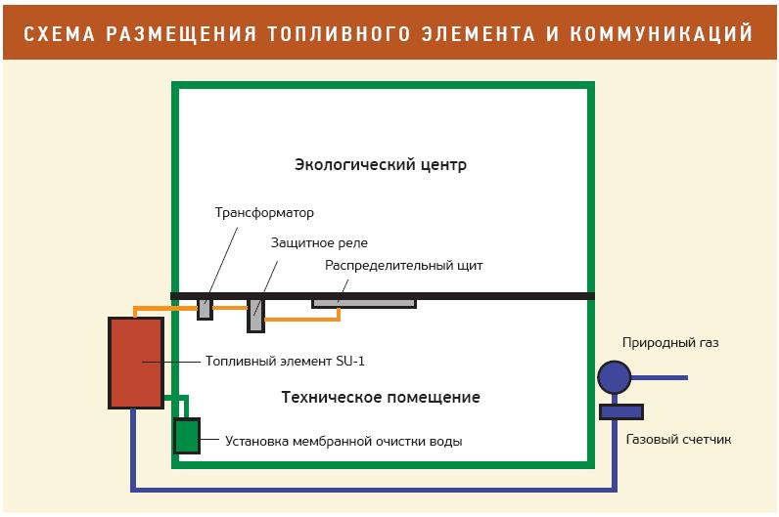
Топливный элемент комплектуется установкой мембранной очистки воды (обратного осмоса). Эта установка располагается в техническом помещении и предназначена для очистки технической воды, подаваемой к топливному элементу. Для предотвращения замерзания воды трубопровод снабжен подогревом.
Рассмотрим экономические показатели данного проекта. Среднегодовая производительность топливного элемента составляет 19 710 кВт•ч. Таким образом, стоимость 1 кВт•ч произведенной электроэнергии без учета затрат на обслуживание и амортизацию оборудования составляет 0,0766 долл. США за 1 кВт•ч.
Очевидно, что с учетом дополнительных затрат на амортизацию оборудования и обслуживание стоимость электроэнергии даже выше стоимости электрической энергии, поставляемой из городской электросети. В некоторой степени это связано с тем, что в данном проекте не используется тепловая энергия. Однако этот опыт может быть интересен для нашей страны, поскольку в ряде регионов стоит проблема дефицита и высокой стоимости электрической энергии и в то же время имеются запасы относительно дешевого природного газа. ●

